**Доклад**

**«Роль воспитателя в сбережении здоровья дошкольников».**

Воспитатель: Власова Н.В.

Прежде чем сделать ребенка умным,

сделай его здоровым и крепким.

Жан - Жак Руссо

Состояние здоровья подрастающего поколения – важнейший показатель благополучия общества и государства, который не только отражает настоящую ситуацию, но и даёт прогноз на будущее. Сохранение и укрепление здоровья ребенка - государственный приоритет в образовании. Поэтому важным и актуальным является создание в каждом образовательном учреждении здоровьесберегающей среды, включающей в себя учебный процесс, внеурочную деятельность, взаимодействие с социумом.

Здоровый образ жизни не занимает пока первое место в иерархии потребностей и ценностей человека в нашем обществе. Всероссийские исследования показывают увеличение заболеваемости детей по всем классам уже в раннем возрасте. В настоящее время можно с уверенностью утверждать, что именно педагог в состоянии сделать для здоровья современного ученика больше, чем врач. Это не значит, что он должен выполнять обязанности медицинского работника. Просто педагог должен работать так, чтобы обучение и воспитание детей в школе не наносило ущерба здоровью школьников.   
**Педагог должен уметь:**

· владеть основами здорового образа жизни;

· устанавливать контакт с коллективом детей;

· прогнозировать развитие своих воспитанников;

· моделировать систему взаимоотношений в условиях педагогики оздоровления;

· личным примером учить воспитанников заботиться о своем здоровье и здоровье окружающих людей.

Все эти умения, тесно связанные между собой, оказывают влияние на эффективность использования педагогом средств, методов и приемов здоровьесберегающих методик в учебно-воспитательном процессе при работе с группой. Педагогу недостаточно получить в начале года листок здоровья класса от медицинских работников и использовать характеристики здоровья воспитанников для дифференцирования учебного материала на занятиях, побуждать детей совместно с родителями к выполнению назначений врача, внедрять в учебно - воспитательный процесс гигиенические рекомендации. Прежде всего педагог должен быть примером для своих воспитанников в вопросах здоровьесбережения. Только тогда, когда здоровый образ жизни - это норма жизни педагога, только тогда ученики поверят и будут принимать педагогику здоровьесбережения должным образом.

Одним из ключевых моментов в выработке мотивации ребенка на сознательное отношение к своему здоровью и здоровью окружающих, является создание у него ситуации успеха в решении вопросов физического и нравственного самосовершенствования. Помочь ребенку принять позиции: «Это мне надо», «В этом я через неделю (месяц, год) могу достичь успеха». Ситуация успеха – это результат сотворческой деятельности педагога и воспитанника, при которой результат сопоставим с их ожиданиями.

В условиях научно-технической революции сопровождается все нарастающим объемом информации. Дети расходуют большое количество энергии, связанной с умственной работой, что приводит к утомлению, выражающемуся в вялости, сонливости, плохом аппетите.

ФИЗКУЛЬТМИНУТКИ

Очень эффективными для формирования здоровьесберегающей компетентности на занятиях являются физкультминутки, в ходе которых учащиеся выполняют различные упражнения на снятие усталости, укрепление опорно-двигательной системы и мышц глаз. Значение физкультминуток ещё и в том, чтобы обеспечить активный отдых и повысить умственную работоспособность.

ГИМНАСТИКА ДЛЯ ГЛАЗ

Ещё в начале прошлого века выдающийся физиолог И.М.Сеченов установил, что во время труда и после него утомление быстрее снимается не полным покоем, а активным отдыхом. Смена рода деятельности приводит к возбуждению ранее бездействовавших и более глубокому торможению утомленных зрительных центров.

Чаще всего я использую упражнение, которое расслабляет и отлично тренирует глазную мышцу, предотвращают ее спазмы и утомление.

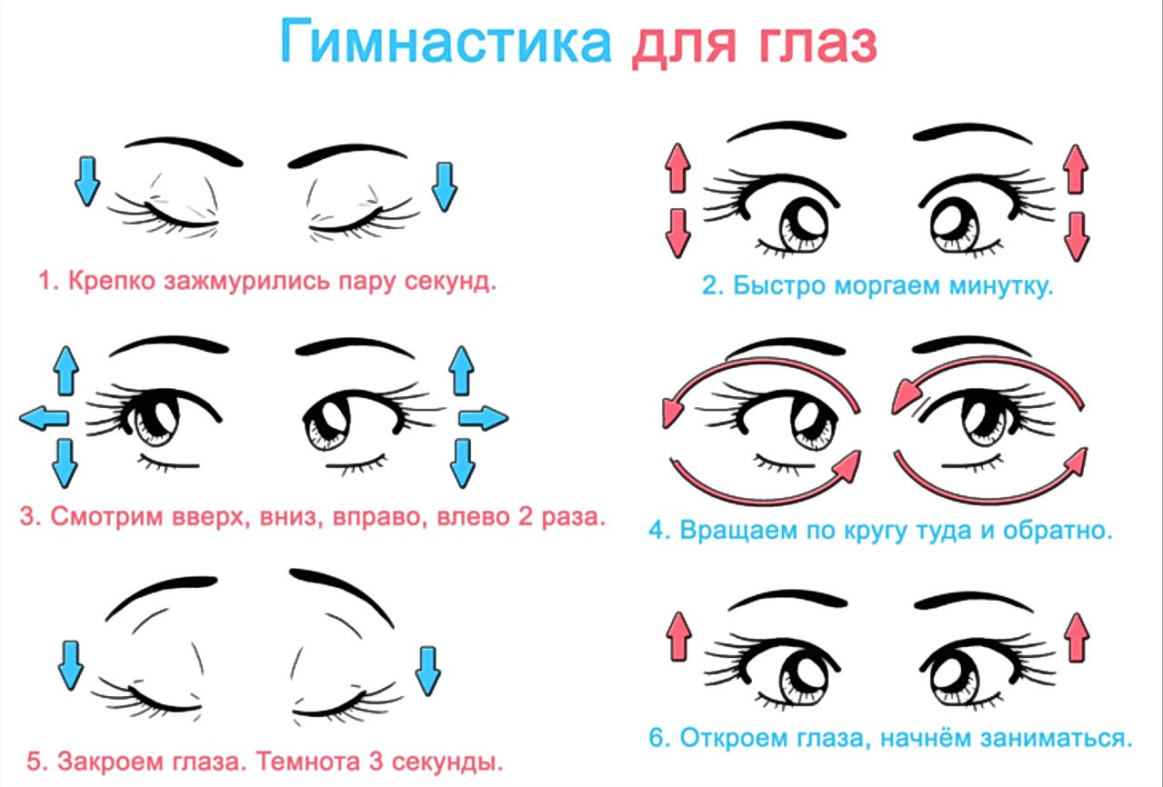

«УЛЫБКОТЕРАПИЯ»

Некоторые медики считают, что здоровье дошкольников станет крепче от улыбок педагогов. Как полагают врачи, в улыбающемся педагоге дети видят друга. Важна на занятии и улыбка самого ребенка. Если учащийся поет и улыбается, звук становится светлым, чистым и свободным. Постепенно его качество переходит и на личность ребенка, улыбка внешняя становится улыбкой внутренней, и ребенок уже с ней смотрит на мир и на людей.

«ИГРОТЕРАПИЯ»

Большое оздоровительное значение в режиме дня воспитанников имеет игра. Игры – хороший отдых и на занятии и в свободное время время (динамические паузы); они снимают чувство усталости, тонизируют нервную систему, улучшают эмоциональное состояние и повышают работоспособность.

Роль педагога в сохранении здоровья воспитанников значительна. Он старается выработать у каждого ребенка устойчивую привычку, потребность в выполнении физических и психологических упражнений не только на занятии, но и вне, в повседневной жизни. Позиция «когда я здоров - это мое личное дело, а когда заболею, лечите меня, доктора» - губительна. Если мы научим детей с раннего возраста ценить, беречь, укреплять своё здоровье и будем личным примером демонстрировать здоровый образ жизни, то можно надеяться, что будущие поколения будут более здоровы и развиты не только личностно, интеллектуально, духовно, но и физически.